Приложение 13
к приказу МБУ ДО ЦДТ от 24.03.2016 г. № 19-Д

ПОЛОЖЕНИЕ
о свидетельстве об окончании обучения в объединении дополнительного образования муниципального бюджетного учреждения дополнительного образования Кадуйского муниципального района «Центр детского творчества» (МБУ ДО ЦДТ)

I. Общие положения
  - Настоящее Положение разработано в соответствии с Федеральным законом от 29 декабря 2012 года №273-ФЗ «Об образовании в Российской Федерации», Порядком организации и осуществления образовательной деятельности по дополнительным общеобразовательным программам, утвержденным приказом Министерства образования и науки Российской Федерации от 29 августа 2013 года № 1008, Уставом МБУ ДО ЦДТ, утверждённым приказом управления образования Кадуйского муниципального района от 22.09.2014 года №207.
  - Свидетельство об окончании обучения в объединении дополнительного образования муниципального бюджетного учреждения дополнительного образования Кадуйского муниципального района «Центр детского творчества» (далее – Свидетельство, Учреждение, МБУ ДО ЦДТ) является документом, констатирующим факт получения дополнительного образования обучающимися, освоивших полный курс обучения по дополнительной общеобразовательной общеразвивающей программе (или её ступени, если это предусмотрено программой) и успешно прошедших аттестацию по итогам освоения программы.
  - Настоящее Положение устанавливает порядок заполнения и учёта Свидетельств, структуру Свидетельства и порядок его выдачи.

- Порядок учета Свидетельств.
  - Свидетельство выдается обучающимся на основании приказа директора МБУ ДО ЦДТ об итогах аттестации.
    - Данный приказ готовится на основании протоколов аттестации по итогам освоения дополнительных общеобразовательных общеразвивающих программ.
    - Приказ может содержать следующие формулировки:
- признать аттестованными и выдать свидетельства
- признать аттестованными без выдачи свидетельства (при наличии большого количества пропусков занятий в объединении)
  - Свидетельства регистрируются в Журнале учета выдачи свидетельств (далее – Журнал учёта).
  - Каждому Свидетельству присваивается регистрационный номер - индивидуальный, не повторяющийся номер, позволяющий идентифицировать Свидетельство и сохраняющийся за ним в неизменном виде в Журнале учёта в течение 10 лет.
  - Регистрационный номер Свидетельства должен точно соответствовать регистрационному номеру в Журнале учёта.
  - При учёте Свидетельства в Журнал учёта вносятся следующие сведения:
- порядковый номер за календарный год;
- регистрационный номер;
- фамилия, имя, отчество обучающегося;
- название объединения;
- название дополнительной общеобразовательной общеразвивающей программы;
- № и дата приказа, на основании которого выдано Свидетельство;
- дата выдачи Свидетельства.
  - Ответственность за изготовление и правильность оформления Свидетельства и Журнала учета несет лицо, назначенное директором МБУ ДО ЦДТ.
  - Журнал учёта хранится у директора Учреждения.

- Порядок оформления и выдачи Свидетельства.
  - Свидетельство оформляется на листе формата А_{4,} сложенном вдвое.
  - Титульный лист (приложение 1) содержит:
- полное название Учреждения;
- название документа;
- эмблему учреждения;
  - Внутренняя часть Свидетельства (приложение 2) включает следующие сведения:
- название документа;
- регистрационный номер Свидетельства;
- название объединения;
- фамилия, имя, отчество обучающегося;
- продолжительность курса обучения;
- информация о результатах итоговой аттестации (по решению руководителя объединения);
- № и дата приказа, на основании которого выдаётся Свидетельство;
- подпись и расшифровка подписи руководителя объединения;
- подпись и расшифровка подписи директора Учреждения;
- печать Учреждения (оттиск печати должен быть ясным, чётким и легко читаемым).
  - Свидетельство заполняется с использованием печатающих устройств.
  - Подчистки, исправления, незаполненные графы не допускаются.
  - В случае утраты Свидетельства, выпускник может обратиться с заявлением на имя директора МБУ ДО ЦДТ. На основании заявления, подписанного директором Учреждения, может быть выдан дубликат документа, о чем делается соответствующая отметка в Журнале учёта.
  - Вручение Свидетельства проводится в торжественной обстановке.

- Заключительные положения.
  - Настоящее Положение рассматривается педагогическим советом, Родительским советом, Детским Советом Центра и утверждается приказом директора Учреждения.
  - Настоящее Положение вступает в силу с момента утверждения.
  - Изменения или дополнения в настоящее Положение вносятся в том же порядке.
  - Срок действия настоящего Положения: до принятия нового.

Приложение 1
Титульный лист Свидетельства.

Муниципальное бюджетное учреждение дополнительного образования Кадуйского муниципального района «Центр детского творчества»

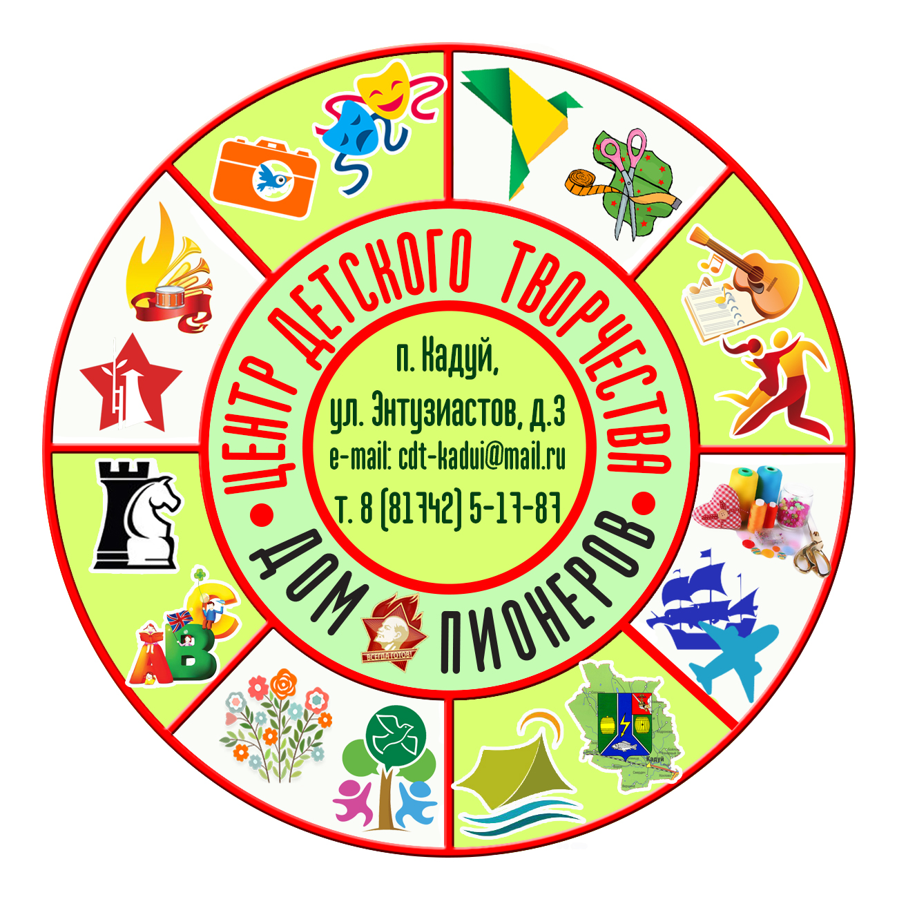


Приложение 2
Внутренняя часть Свидетельства.

СВИДЕТЕЛЬСТВО № ______
об окончании обучения
в объединении дополнительного образования

«Лоскутное шитьё»
Название объединения

Выдано
Тиханенковой Полине Олеговне ___________________________________________________________________________________________________________________________
Фамилия, имя, отчество

Наименование образовательной
программы:
________________________________________________________________________________________________________________________________________________________________

Курс обучения: _________

Отметка по итогам аттестации: _____________

Руководитель
объединения _______________ _____________
подпись расшифровка

Директор МБУ ДО ЦДТ _____________ ____________
Подпись расшифровка

М.П.
Приказ МБУ ДО ЦДТ
от «_____» ____________________ № _________

